附录A密评活动有效性证明记录

密评委托证明
表A-1委托证明文件
文件类型 | 合同/任务书/…… | 签订时间 | 20XX年XX月XX日
委托单位
委托金额 | XXXX元/—— | 方案密评单价 | XXXX元/——
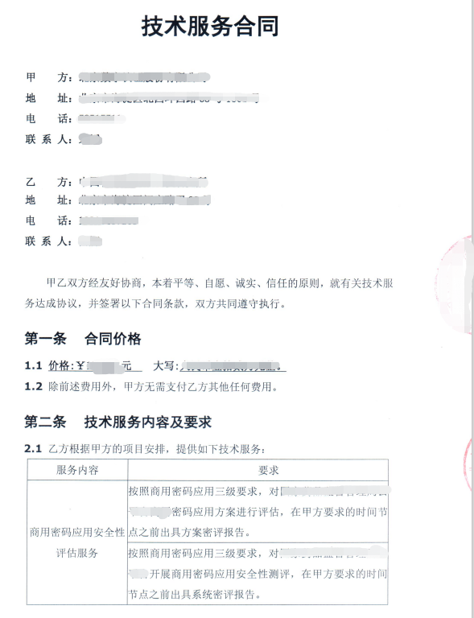

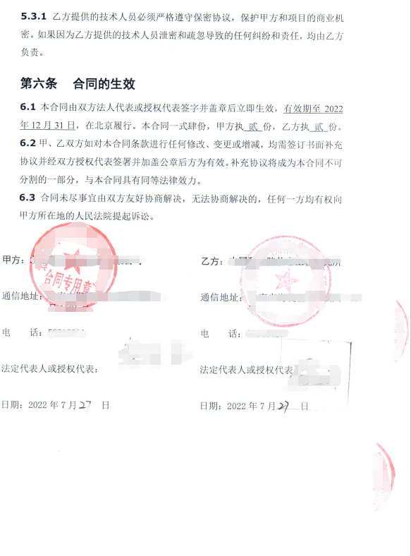

密评活动证明
表A-2密评活动证明
方案评估起止时间 | 20XX年XX月XX日-20XX年XX月XX日
密评人员
{邮件记录截图示例}
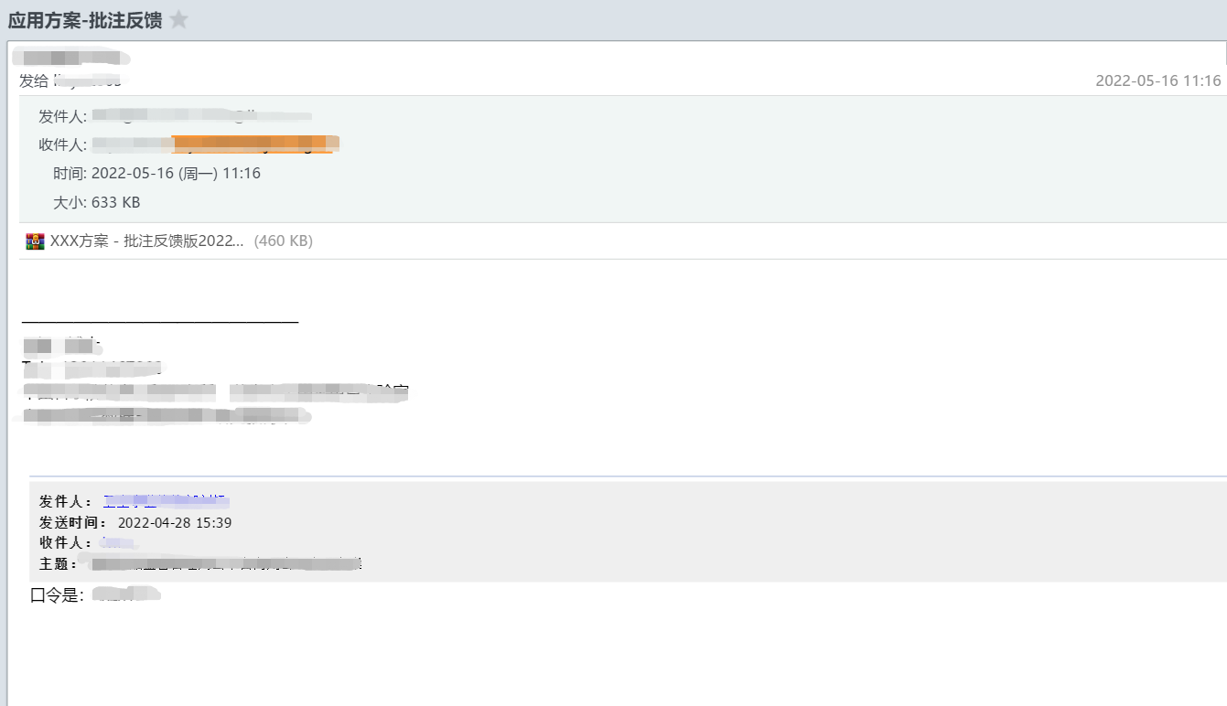
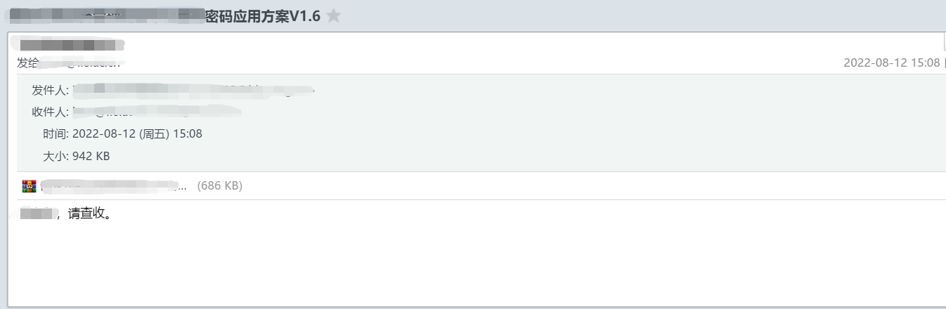

{沟通信息截图例}

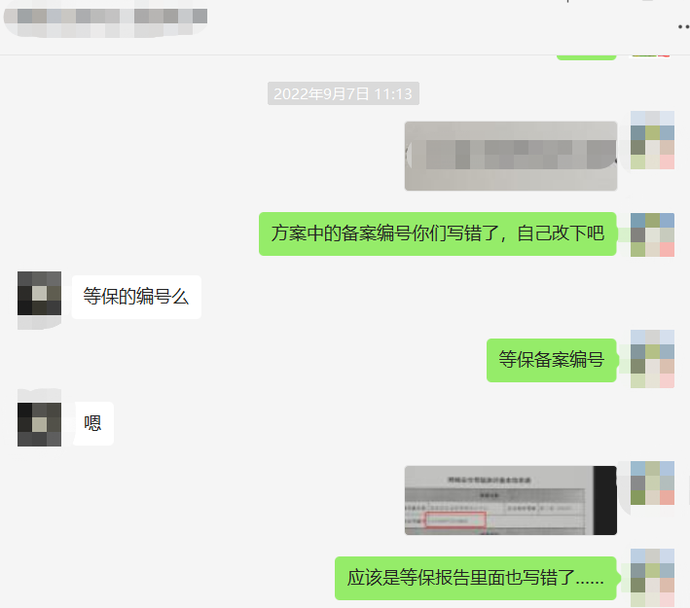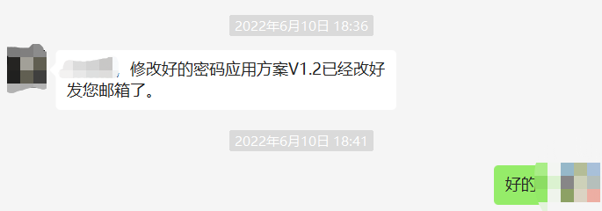

密评活动质量文件
表A-3密评报告评审
报告评审时间 | 20XX年XX月XX日
方案评估报告评审记录：
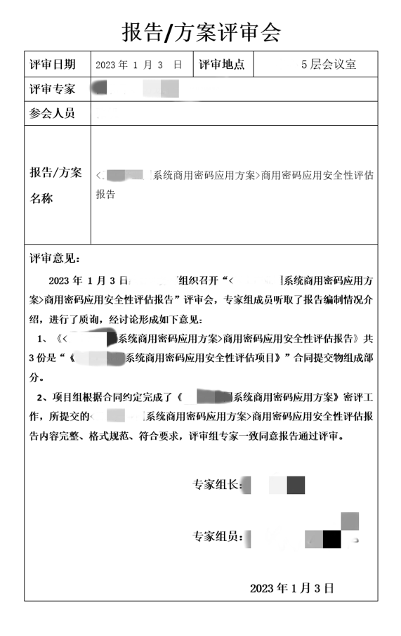

密评人员资格证明
表A-4密评人员资格情况
序号 | 姓名 | 角色 | 密评人员考试通过时间
1 |  | {组长、密评报告编制人} | 20XX年XX月
2 |  | {组员} | 20XX年XX月
3 |  | {组员} | 20XX年XX月
4 |  | {密评报告审核人} | 20XX年XX月
5 |  | {密评报告批准人} | 20XX年XX月

表A-5密评人员考核成绩证明
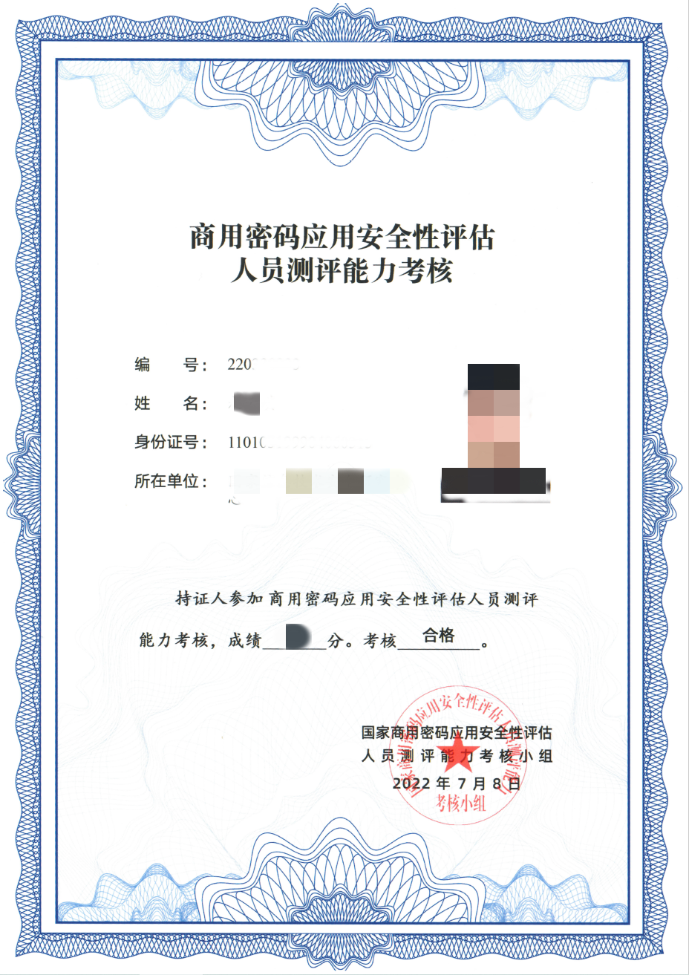

系统定级匹配证明
表A-6系统定级备案证明
系统等保定级备案名称
系统等保定级备案时间 | 20XX年XX月XX日
信息系统安全等级保护备案证明：
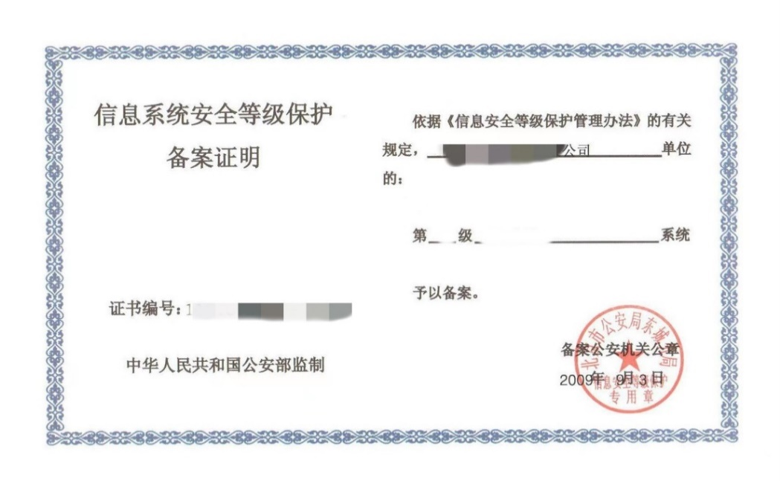

相关证明材料请提供盖章、签字版本的扫描件或照片。
主要指合同、任务书或其他委托证明文件扫描件，文件内容、页数过多的，只需提供服务内容、收费金额、签字盖章等关键页。运营者自行开展密评的，无须提供。
主要指密评人员与委托方相关人员通信记录（如电话、邮件、信息等）、会议记录等测评证明依据，有任一证明即可。
本次实施密评活动人员中至少2名通过密评人员考试的成绩证明扫描件；同时提供密评报告编制人、审核人、批准人（授权签字人）通过密评人员考试的成绩证明扫描件。

